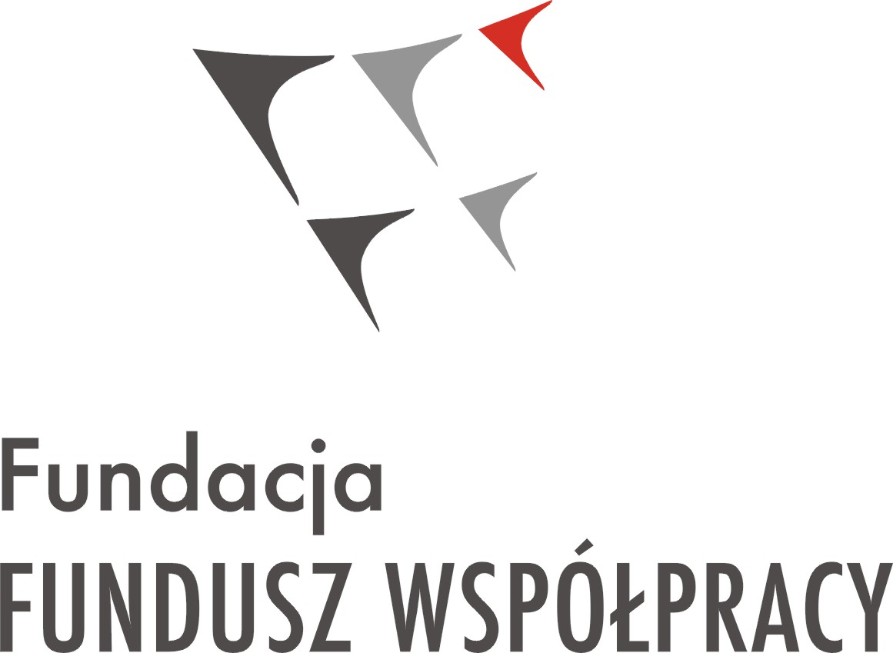 | Fundacja „Fundusz Współpracy”, ul. Górnośląska 4a, 00-444 Warszawa  tel.: +48 22 4509 810, fax: +48 22 4509 803, cofund@cofund.org.pl, www.cofund.org.pl  NIP: 526-000-54-68 REGON: 002179760 KRS: 0000112576
Data: 12.04.2017 | OGŁOSZENIE O OTWARTYM NABORZE PARTNERÓW | NR 1/ DRS/2017
Fundacja Fundusz Współpracy ogłasza nabór partnera do projektu przygotowywanego w ramach konkursu finansowanego z Europejskiego Funduszu Społecznego Program Operacyjny Wiedza Edukacja Rozwój 2014 – 2020, osi Priorytetowej IV Innowacje społeczne i współpraca ponadnarodowa, Działanie 4.3 Współpraca ponadnarodowa PO WER.

- Cel:
Celem partnerstwa jest stworzenie kompleksowego, zintegrowanego systemu usług na rzecz przeciwdziałania zjawisku bezdomności i wychodzenia z bezdomności. Projekt ma na celu stworzenie modelu (z wykorzystaniem rozwiązań partnera zagranicznego), który będzie zapobiegał zjawisku bezdomności na poziomie lokalnym. Projekt będzie trwał maksymalnie 36 miesięcy.

Informacje o konkursie wraz z regulaminem konkursu zamieszczone są na stronie internetowej www.funduszeeuropejskie.gov.pl.

- Kryteria wyboru Partnera:
1. Zgodność działania potencjalnego partnera z celami partnerstwa.
2. Szukamy partnerów: z sektora organizacji pozarządowych i/lub biznesu
3. Partner musi posiadać co najmniej 2-letnie udokumentowane doświadczenie w jednym z następujących obszarów:
- pracy terapeutycznej z osobami z zaburzeniami psychicznymi, zwłaszcza z tym, dotkniętymi długotrwałą bezdomnością;
- pracy z osobami bezdomnymi, szczególnie długotrwale bezdomnymi (powyżej 5 lat na ulicy);
- aktywizacji zawodowej osób długotrwale bezrobotnych, w tym również osób z niepełnosprawnością fizyczną, intelektualną lub sensoryczną, osób dotkniętych bezdomnością; chodzi o osoby z grup będących w najtrudniejszej sytuacji na rynku pracy, zagrożonych wykluczeniem lub wykluczonych społecznie.
4. Partner musi posiadać odpowiedni potencjał kadrowy do realizacji projektu posiadający doświadczenie w prowadzeniu projektów o podobnej tematyce (prosimy o wykazanie potencjału przynajmniej 2 osób).
UWAGA: Partnerem nie może być podmiot wykluczony z możliwości otrzymania dofinansowania (o którym mowa w art. 207 ust. 4 ustawy z dnia 27 sierpnia 2009 r. o finansach publicznych) oraz zgodnie z art. 33 ust. 6 ustawy z dnia z 11 lipca 2014 r. podmiot powiązany z Wnioskodawcą w rozumieniu Załącznika I do rozporządzenia Komisji (UE) nr 651/2014 z dnia 17 czerwca 2014 r. uznającego niektóre rodzaje pomocy za zgodne z rynkiem wewnętrznym w zastosowaniu art. 107 i 108 Traktatu (Dz. Urz. UE L 187 z dnia 26.06.2014 r.). Partnerem nie może być również podmiot zalegający z należnościami publiczno-prawnymi.
- Kryteria wyboru oferty:
- Oferty złożone po terminie, bez wszystkich wymaganych załączników, przez nieuprawniony podmiot zostaną odrzucone ze względów formalnych.
- Oferty nieprawidłowe pod względem formalnym, nie będą poddane weryfikacji merytorycznej.
- Weryfikacja merytoryczna ofert dokonana zostanie z uwzględnieniem następujących kryteriów:

Kryteria oceny merytorycznej | Punktacja
1. Zgodność działania (profilu działalności) potencjalnego partnera z celami partnerstwa | 0 – 10 pkt
2. Partner musi pochodzić z sektora organizacji pozarządowych i/lub sektora biznesu | 0 – 10 pkt
3. Partner musi posiadać co najmniej 2-letnie udokumentowane doświadczenie w jednym z następujących obszarów:  - pracy terapeutycznej z osobami z zaburzeniami psychicznymi, zwłaszcza z tym, dotkniętymi długotrwałą bezdomnością;  - pracy z osobami bezdomnymi, szczególnie długotrwale bezdomnymi (powyżej 5 lat na ulicy);  - aktywizacji zawodowej osób długotrwale bezrobotnych, w tym również osób z niepełnosprawnością fizyczną, intelektualną lub sensoryczną, osób dotkniętych bezdomnością; chodzi o osoby z grup będących w najtrudniejszej sytuacji na rynku pracy, zagrożonych wykluczeniem lub wykluczonych społecznie. | 0 – 30 pkt
4. Partner musi wykazać odpowiedni potencjał kadrowy do realizacji projektu posiadający doświadczenie w prowadzeniu projektów o podobnej tematyce, | 0 – 20 pkt

Maksymalna liczba: pkt. 70
W toku wyboru ofert FFW może żądać od oferentów wyjaśnień dotyczących treści złożonych ofert.
Jako Partner zostanie wybrany podmiot, który zdobył najwyższą liczbę punktów.

- Sposób przygotowania oferty:

Ofertę należy złożyć na formularzu ofertowym stanowiącym Załącznik nr 1.

- Ofertę należy przekazać w terminie do 6.05.2017 r. drogą elektroniczną na adres: siekiera@cofund.org.pl z adnotacją „Konkurs na wybór partnera do projektu w ramach Działania 4.3 POWER”.

- Ogłaszający nabór zastrzega sobie prawo:

- Negocjacji warunków realizacji działań z Partnerem.
- Unieważnienia naboru bez podania przyczyny.
- Zawieszenia naboru na każdym etapie.
- Dokonywania zmian w ogłoszeniu o otwartym naborze Partnerów w trakcie trwania naboru.
- Przedłużenia terminu rozstrzygnięcia.
- Wyboru jednego lub większej liczby Partnerów spośród zgłoszonych podmiotów.
- Podania do publicznej wiadomości na swojej stronie internetowej informacji o podmiocie wybranym do pełnienia funkcji Partnera.
- Załączniki
Załącznik nr 1 – wzór oferty

Załącznik nr 1

OFERTA (wzór)

Data:
Imię i nazwisko / Nazwa oferenta
Adres / siedziba:
Nr telefonu:
Adres e-mail:
Strona www:

Odpowiadając na ogłoszenie przedstawiam poniższą ofertę:
- Oświadczam/y, iż nasze/moje działania są zgodne z celami partnerstwa
- Oświadczam/y, że dysponuję/my odpowiednim potencjałem kadrowym spełniającym kryteria określone w ogłoszeniu i wykazane w tabeli poniżej:

Imię i nazwisko | Wykształcenie | Doświadczenie
1
2
3

- Oświadczamy, że posiadamy doświadczenie wynikające z punktu II (kryteria wyboru Partnera) ppkt. 3, które wykazujemy w tabeli poniżej

 | Okres realizacji oraz odbiorca działania | Nazwa działania (np. szkolenia) wykazującego doświadczenie | Opis działania wykazującego doświadczenie
2 letnie doświadczenie w - pracy terapeutycznej lub pracy z osobami bezdomnymi, szczególnie długotrwale bezdomnymi lub aktywizacji zawodowej osób długotrwale bezrobotnych

- Oświadczam/y, że uważam/y się związaną/związanym niniejszą ofertą przez okres 90 dni.
- Oświadczam/y, że wszystkie dokumenty załączone do niniejszej oferty, jako załączniki stanowią integralną jej część i są zgodne z wymaganiami określonymi w ogłoszeniu.
- Niniejszym oświadczam/y, że nie podlegam/y wykluczeniu z możliwości otrzymania dofinansowania (o którym mowa w art. 207 ust. 4 ustawy z dnia 27 sierpnia 2009 r. o finansach publicznych) oraz zgodnie z art. 33 ust. 6 ustawy z dnia z 11 lipca 2014 r. nie jesteśmy powiązani z Fundacją Fundusz Współpracy w rozumieniu Załącznika I do rozporządzenia Komisji (UE) nr 651/2014 z dnia 17 czerwca 2014 r. uznającego niektóre rodzaje pomocy za zgodne z rynkiem wewnętrznym w zastosowaniu art. 107 i 108 Traktatu (Dz. Urz. UE L 187 z dnia 26.06.2014 r.). Partnerem nie może być również podmiot zalegający z należnościami publiczno-prawnymi.
- Niniejszym oświadczam/y, że nie zalegam/y z należnościami publiczno-prywatnymi.

…………….…………………..............
(data i podpis Oferenta)

